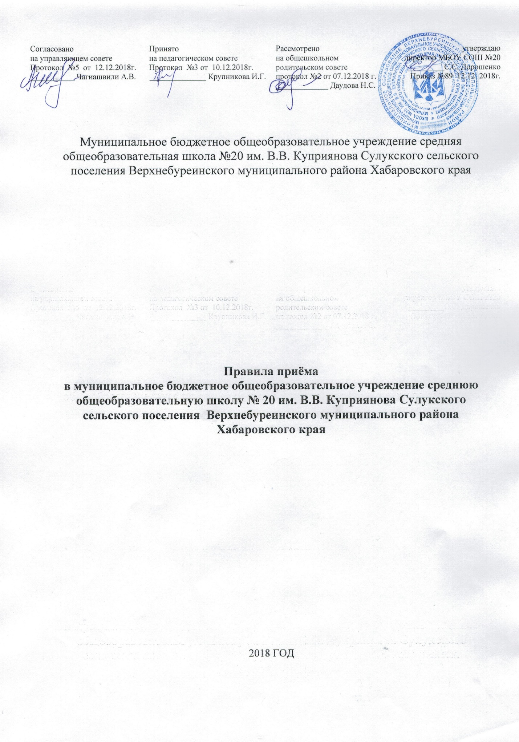
УТВЕРЖДАЮ
Директор школы: ДорошенкоС.С.

Приказ №__ от «__» _________201__г.

Муниципальное бюджетное общеобразовательное учреждение средняя общеобразовательная школа №20
им. В.В. Куприянова Сулукского сельского поселения Верхнебуреинского муниципального района
Хабаровского края

ПРАВИЛА ПРИЁМА В ШКОЛУ

Правила приёма
в муниципальное бюджетное общеобразовательное учреждение среднюю общеобразовательную школу № 20 им. В.В. Куприянова Сулукского сельского поселения Верхнебуреинского муниципального района Хабаровского края

1.Общие положения.
1.1. НастоящиеПравила составлены в соответствии с приказом Министерства образования и науки Российской Федерации (Минобрнауки России) от 15 февраля 2012 г. N 107 г. Москва "Об утверждении Порядка приема граждан в общеобразовательные учреждения"
1.2. Настоящие Правила регламентируют прием учащихся в МБОУ СОШ № 20, далее – Учреждение.
2. Правила приема детей в Учреждение
2.1. Правила приема детей в учреждение определяются Учреждением самостоятельно в соответствии с законодательством Российской Федерации.
2.2. В первый класс принимаются все дети, проживающие на закрепленной территории пос. Сулук. Детям, не проживающим на вышеуказанной территории, может быть отказано в приеме только по причине отсутствия свободных мест в Учреждении. Окончательное решение о приеме (не приеме) в Учреждение принимает директор школы.
2.3. Учреждение, с целью проведения организованного приема учащихся в первый класс, закрепленных на данной территории, размещает на информационном стенде, на официальном сайте Учреждения, в средствах массовой информации (в том числе электронных) информацию о количестве мест в первых классах, не позднее 10 дней с момента издания распорядительного акта. Не позднее 1 августа – информацию о наличии свободных мест для приема детей, не зарегистрированных на данной территории.
2.4. Прием детей в Учреждение осуществляется по личному заявлению родителей (законных представителей) ребенка при предъявлении документа, удостоверяющего личность.
В заявлении родителями (законными представителями) ребенка указываются следующие сведения о ребенке:
а) фамилия, имя, отчество (последнее - при наличии);
б) дата и место рождения;
в) фамилия, имя, отчество (последнее - при наличии) родителей (законных представителей) ребенка.
Родители (законные представители) закрепленных лиц, зарегистрированных по месту жительства или по месту пребывания, дополнительно предъявляют оригинал свидетельства о рождении ребенка либо заверенную в установленном порядке копию документа, подтверждающего родство заявителя (или законность представления прав обучающегося), а также оригинал свидетельства о регистрации ребенка по месту жительства или свидетельства о регистрации ребенка по месту пребывания на закрепленной территории.
Родители (законные представители) детей, являющихся гражданами Российской Федерации, не зарегистрированных на закрепленной территории, дополнительно предъявляют оригинал свидетельства о рождении ребенка либо заверенную в установленном порядке копию документа, подтверждающего родство заявителя (или законность представления прав обучающегося).
Родители (законные представители) ребенка, являющегося иностранным гражданином или лицом без гражданства и не зарегистрированного на закрепленной территории, дополнительно предъявляют заверенные в установленном порядке копии документа, подтверждающего родство заявителя (или законность представления прав обучающегося), и документа, подтверждающего право заявителя на пребывание в Российской Федерации.
Иностранные граждане и лица без гражданства все документы представляют на русском языке или вместе с заверенным в установленном порядке переводом на русский язык.
2.4. Прием заявлений в первый класс Учреждения для закрепленных лиц начинается не позднее 10 марта и завершается не позднее 31 июля текущего года.
Учреждение, закончившее прием в первый класс всех детей зарегистрированных на закрепленной территории, вправе осуществлять прием детей, не зарегистрированных на закрепленной территории с 1 августа текущего года до момента заполнения свободных мест, но не позднее 5 сентября текущего года.
2.5. Родители (законные представители) детей имеют право по своему усмотрению представлять другие документы, в том числе медицинское заключение о состоянии здоровья ребенка.
Прием детей в Учреждение осуществляется без вступительных процедур (процедур отбора).
2.6. При приеме в Учреждение администрация учреждения знакомитобучающего и (или) его родителей (законных представителей) с уставом Учреждения, лицензией на право ведения образовательной деятельности, со свидетельством о государственной аккредитации Учреждения, основными образовательными программами, реализуемыми этим Учреждением, и другими документами, регламентирующими организацию образовательного процесса.
Для удобства родителей (законных представителей) детей Учреждение вправе устанавливать график приема документов.
2.7. Приказ о зачислении в первый класс издается в течение 7 рабочих дней после приема документов.
Приказы размещаются на информационном стенде в день их издания.
2.8. Документы, представленные родителями (законными представителями) детей, регистрируются в журнале приема заявлений. После регистрации заявления родителям (законным представителям) детей выдается расписка в получении документов, содержащая информацию о регистрационном номере заявления о приеме ребенка в Учреждение, о перечне представленных документов. Расписка заверяется подписью должностного лица Учреждения, ответственного за прием документов и печатью Учреждения.
Факт ознакомления родителей (законных представителей) ребенка, в том числе через информационные системы общего пользования, с лицензией на осуществление образовательной деятельности, свидетельством о государственной аккредитации учреждения, уставом учреждения фиксируется в заявлении о приеме и заверяется личной подписью родителей (законных представителей) ребенка.
Подписью родителей (законных представителей) обучающегося фиксируется также согласие на обработку их персональных данных и персональных данных ребенка в порядке, установленном законодательством Российской Федерации.
На каждого ребенка, зачисленного в Учреждение, заводится личное дело, в котором хранятся все сданные при приеме и иные документы.
2.7. В первый класс принимаются дети с достижения ими возраста 6 лет 6 месяцев при отсутствии противопоказаний по состоянию здоровья, но не позже достижения ими возраста 8 лет. По заявлению родителей (законных представителей) Учредитель вправе разрешить прием детей в Учреждение для обучения в более раннем возрасте.
2.8. При приеме в первый класс в течение учебного года или во второй и последующий классы родители (законные представители) обучающегося на основании заявления, дополнительно представляют личное дело обучающегося, выданное учреждением, в котором он обучался ранее.
Требование предоставления других документов в качестве основания для приема детей в Учреждение не допускается.

